Şəbəkə texnologiyaları müxtəlif xarakterlərə və müxtəlif xüsusiyyətlərə görə klasifikasiya olunurlar, müəyyən qruplara ayrılırlar.

**Şəbəkə texnologiyalarında kommunikasiya növünə görə 2 yerə bölünür:**

1. Kanalların kommunikasiyası (məs.telefon qovşaqları)
2. Paketlərin kommunikasiyası

**Şəbəkə texnologiyalarında kommunikasiya ötürülmə formasına görə 2 qrupa ayrılır:**

1. Multicast (şəbəkədə broadcast da deyilir, məs: bir mesajı eyni anda bir neçə nəfərə göndərə bilirsiz.)
2. Unicast ötürülmə (Birin birə mesajlaşma. 1-1)

**Şəbəkə texnologiyalarında kommunikasiya əhatə dairəsinə görə aşağıdakı qruplara ayrılır:**

1. Pan (Personal Area Network) – bir kompyuterlə istifadəçi arasında maksimum uzunluğu 1-2 metr əhatədə yaradılan connection-dur.
2. Lan (Local Area Network) şəbəkə - 10metrdən bir km-ə qədər olan ərazidə formalaşdırılır.
3. Man (Municipal Area Network) şəbəkələr – Lan-a nisbətən daha böyük (10 km-lərlə) əraziləri əhatə edə bilirlər.
4. Wan şəbəkə
5. Global networklər

Standartları hazirlayan qurum

İEEE (wifi, bluetooth, vimax)

RFC (request for comment) -  İnternetin “quruluşunu” (məsələn, TCP/IP standartlarını) müəyyən edən IETF sənədlər seriyası (standartlar, təlimatlar, işçi qrupların hesabatları və s.)

DNS SERVERLER / IP

İnternetdə hər bir kompüter təkrarolunmaz (unikal) ünvana malikdir. Kompüterin identifikasiyası, yəni müəyyənləşdirilməsi üçün provayder tərəfindən ona IP-ünvan təyin edilir. IP-ünvan hər ölkədə internet provayderi (ISP-İnternet Service Provider) tərəfindən verilir. IP-ünvan, hər birisi səkkiz ikilik rəqəmdən və çox zaman onluq şəkildə yazılan dörd qrupdan ibarətdir. Məsələn: 208.220.230.14. Burada axırıncı (dördüncü) rəqəmlər qrupu şəbəkədə kompüterin nömrəsini, üçüncü qrup isə şəbəkənin nömrəsini göstərir. Bu cür ünvanlar **IP-ünvan** (IP internet protokol) adlanır. Rəqəmli nömrələri yadda saxlamaq çətin olduğundan domen adlarından istifadə olunur. Ünvanın bir şəkildən başqa şəklə çevirilməsi xüsusi **Domen Adları xidməti** (DNS) tərəfindən yerinə yetirilir. Məsələn, 62.212.230.18 əvəzinə - www.elm.az yazmaq olar. Burada www (world wide web) serverin lokal şəbəkədə adını, elm serverin məxsus olduğu təşkilatın (və ya şirkət adı, domen), .az isə birinci səviyyəli domendir (adətən serveri işlədən təşkilatın coğrafi yerini bildirir). Deməli, İnternetdə hər bir resurs xüsusi domen ada malikdir.

Nslookup [komutu](https://www.lifewire.com/what-is-a-command-2625828) , DNS sunucunuzu sorgulamak için kullanılır.

PING - Bir makineye genelde 32 [baytlık](https://tr.wikipedia.org/wiki/Bayt" \o "Bayt) bir [ICMP](https://tr.wikipedia.org/wiki/ICMP) pakedi gönderir ve aynı paketin geri gelmesini bekler. Bu basit program, birçok işe yarayabilir. Sunucu size ne kadar uzak ise, bu süre de o kadar artmaktadır. Örneğin Türkiye'deki sunuculara 40ms ile bağlanırken, Almanya'daki bir sunucuya bağlanmak istediğinizde mesafe arttığı için bu süre 90ms gibi seviyelere çıkabilir.

Ping, kullanıcının belirli bir IP adresinin mevcut olduğunu doğrulamasını ve istekleri kabul etmesini sağlayan temel bir İnternet programıdır .

ICMP - *Hataları raporlamak için kullanılan, kontrol amaçlı bir protokoldür.*

cmd / getmac, ipconfig, ipconfig/all, netstat -a - aciq portlar

*tparser - link*

*Advanced IP Scanner*

*x spider – ip scan*

smtp protokol - 25port

pop 3 protokolu - 110port

ftp - 22

sftp - 21

http - 80

https - 443

telnet protokolu - 23

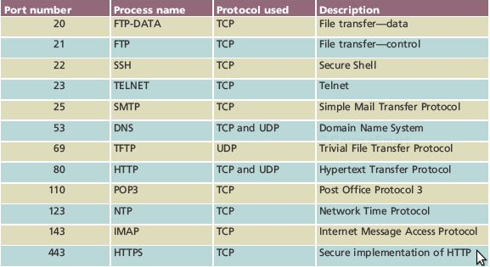

tracert (tracert www.sayt)

microsoft network monitor (yüklə)

tcp / ip model

Socket –

